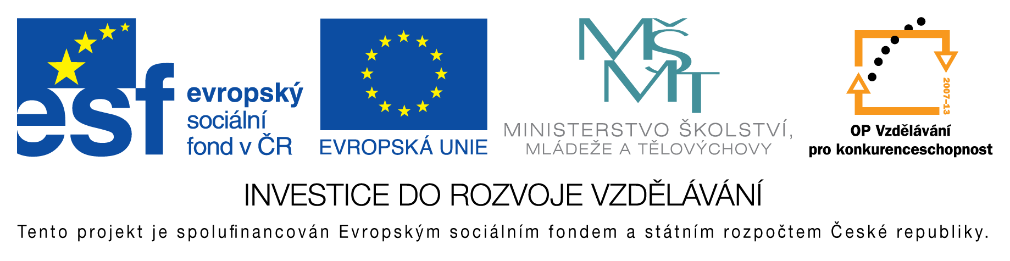
EU peníze do škol - CZ.1.07/1.4.00/21.3290
Modernizace výuky

FORMULÁŘ K PREZENTACI VÝUKOVÉHO MATERIÁLU

ŠABLONA: I/2 | POŘADOVÉ ČÍSLO VZDĚL. MAT.: 12
VZDĚLÁVACÍ OBLAST: Jazyk a jazyková komunikace | POČET LISTŮ: 4
VZDĚLÁVACÍ OBOR: Český jazyk a literatura | AUTOR VZDĚL. MAT.: Mgr. Renáta Slámová
NÁZEV VZDĚL. MAT.:  Pracovní list k četbě knihy Broučci č. 3 | VYTVOŘENO: 9. 11. 2012

Autor výukového materiálu si ponechává autorská práva, škola disponuje neomezenou licenci k jeho využití.
Metodický návod k výukovému materiálu:
Tento materiál slouží jako doplněk k četbě knihy Broučci – J. Karafiát. Vyžaduje od žáků pozorné přečtení a porozumění textu a následné odpovědi na otázky vyplývající z textu. Dále vyžaduje aktivní spolupráci žáka, kdy pomocí obecných otázek souvisejících s textem se vyjadřuje svými slovy a tím si rozšiřuje slovní zásobu. Žák hledá v textu, osvojuje si orientaci v tomto textu, je zde mezipředmětové propojení s výtvarnou výchovou.
Typická délka použití: 30 min.
Zařazení materiálu: Český jazyk a literatura – 4. ročník

Klíčová slova:
kniha, Broučci, četba, Jan Karafiát

Vlastní hodnocení výukového materiálu
Jedná se o pracovní listy, které se využívají při práci s četbou textu knihy Broučci – J. Karafiát, možno použít s knihou nebo bez knihy jako opakování, zda žáci kapitolu pozorně četli. Obrázek je možné nakreslit na jiný papír – námět na VV.

